**Requisitos e Diagramas**

Eric Pires N9 Gabriel Santos N11 Iago N13

Leonardo Pires N18 Pedro Trivelato N26 Pedro Travain N28

Requisitos funcionais

RF1 - O sistema deve cadastrar repúblicas

RF2 - O sistema deve buscar repúblicas

RF3 - O sistema deve possibilitar o anúncio de repúblicas

RF4 - O sistema deve cadastrar usuários

RF5 - O sistema deve oferecer ponte de contato entre o candidato e o administrador da república

RF6 - O sistema deve exibir um relatório de despesas para cada usuário

RF7 - O sistema deve exibir as tarefas de cada usuário

RF8 - O sistema deve exibir os dados e informações da república

RF9 - O sistema deve possibilitar edição dos dados e informações da república

Requisitos não funcionais

RNF1 - O aplicativo deve possuir design intuitivo e sugestivo

RNF2 - O aplicativo deve oferecer confiabilidade e segurança dos dados pessoais envolvidos

RNF3 - O aplicativo deve garantir uma experiência fluida, especialmente em regiões com conexão instável

Casos de uso

Atores:

Usuário(Não necessariamente com república)

Morador(Possui república)

Administrador(Gerencia a república)

UC01 – Cadastrar República

Requisitos Atendidos: RF1, RF3

Atores: Administrador

Fluxo Principal:

-Usuário acessa "Cadastrar República" no menu.

-Preenche formulário

-Sistema valida e publica a república, vinculando-a ao usuário.

UC02 – Buscar República

Requisitos Atendidos: RF2, RF8

Atores: Usuário

Fluxo Principal:

-Usuário aplica filtros (localização, preço).

-Sistema exibe os cards

-Usuário clica em um card para ver mais informações

Fluxo Alternativo:

Usuário sem filtros: Sistema sugere repúblicas próximas à sua universidade (cadastrada no perfil).

UC03 – Entrar em república

Requisitos Atendidos: RF5

Atores: Usuário

Fluxo Principal:

-Usuário clica no card da república

-Sistema exibe o contato do administrador

UC04 – Editar dados da república

Requisitos Atendidos: RF9, RF8

Atores: Administrador

Fluxo Principal:

-Administrador clica em “Editar dados” na página do Administrador

-Administrador altera os campos ou arquivos desejados

-Administrador clica em “Salvar”

UC05 – Login

Requisitos Atendidos: RF4

Atores: Usuário

Fluxo Principal:

-Usuário loga

-Sistema verifica dados

-Oferece cadastro

Diagrama Caso de Uso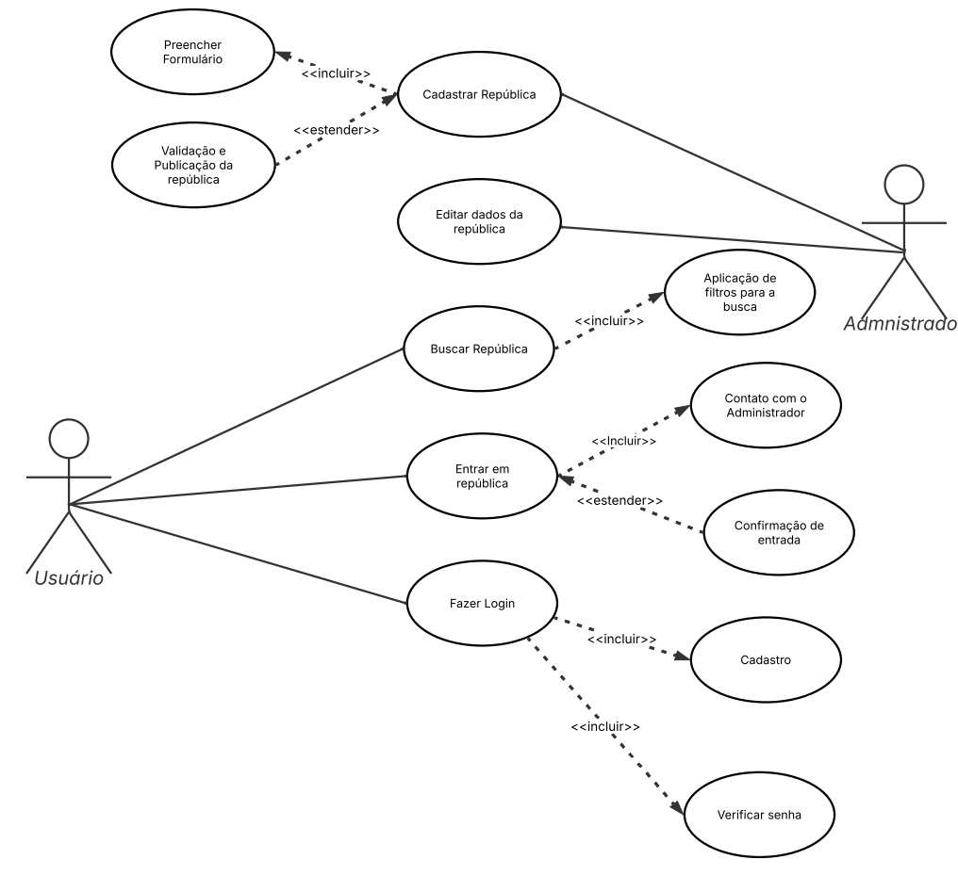

Diagrama de Classes

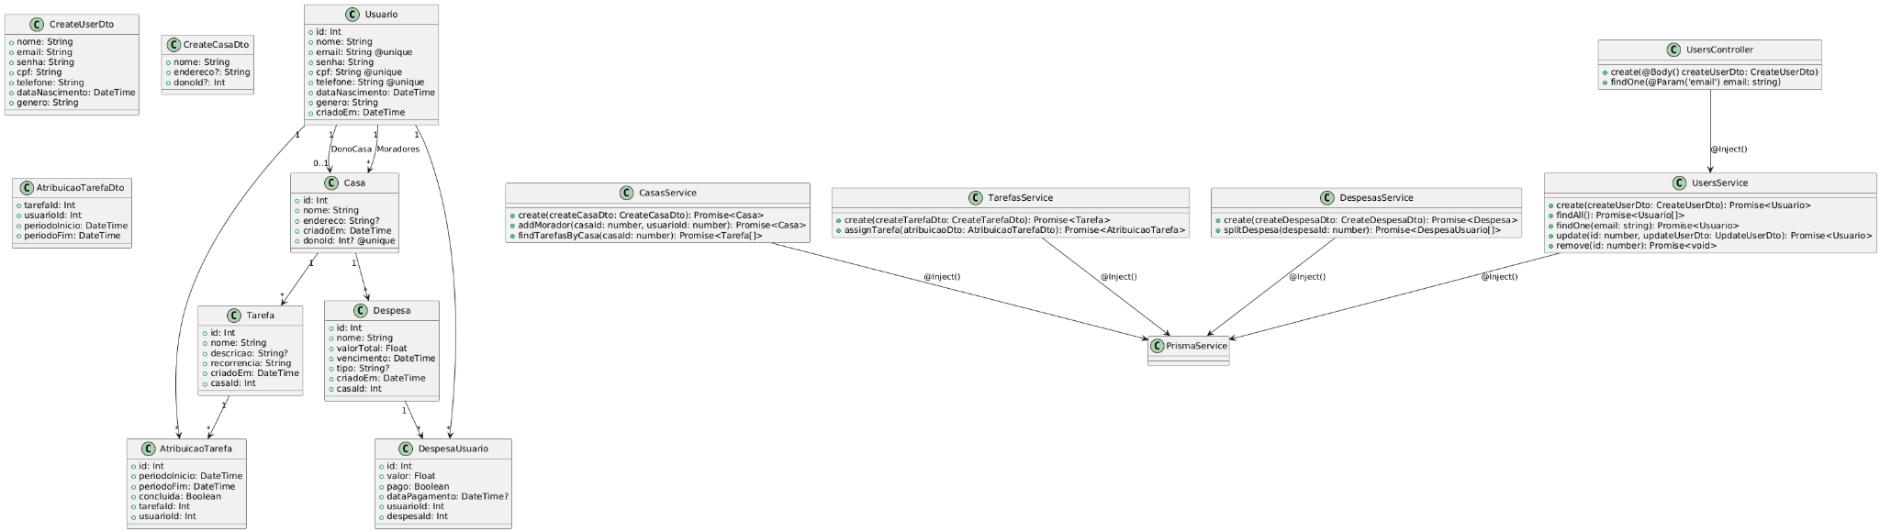

Diagrama de Banco de Dados

